# Тема 3. Оказание первой помощи при отсутствии сознания, остановке дыхания и кровообращения

3.9. Нарушение проходимости верхних дыхательных путей, вызванное инородным телом. Особенности оказания первой помощи тучному пострадавшему, беременной женщине, ребёнку

Типичным признаком нарушения проходимости дыхательных путей является поза, при которой человек держится рукой за горло и одновременно пытается кашлять, чтобы удалить инородное тело.

В соответствии с рекомендациями Российского Национального Совета по реанимации выделяют частичное и полное нарушение проходимости верхних дыхательных путей, вызванное инородным телом. Для того, чтобы определить степень нарушения, можно спросить пострадавшего, подавился ли он.

При частичном нарушении проходимости верхних дыхательных путей пострадавший отвечает на вопрос, может кашлять.

При полном нарушении проходимости верхних дыхательных путей пострадавший не может говорить, не может дышать или дыхание крайне затруднено (шумное, хриплое), может хватать себя за горло, может кивать.

При частичном нарушении проходимости следует предложить пострадавшему покашлять (рисунок 47).

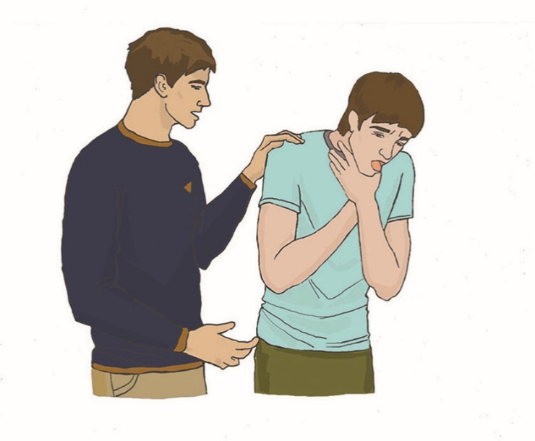

Рисунок 47

При полном нарушении проходимости верхних дыхательных путей необходимо предпринять меры по удалению инородного тела (рисунок 48):

1. Встать сбоку и немного сзади пострадавшего.

2. Придерживая пострадавшего одной рукой, другой наклонить его вперёд, чтобы в случае смещения инородного тела оно попало в рот пострадавшего, а не опустилось ниже в дыхательные пути.

3. Нанести 5 резких ударов основанием своей ладони между лопатками пострадавшего.

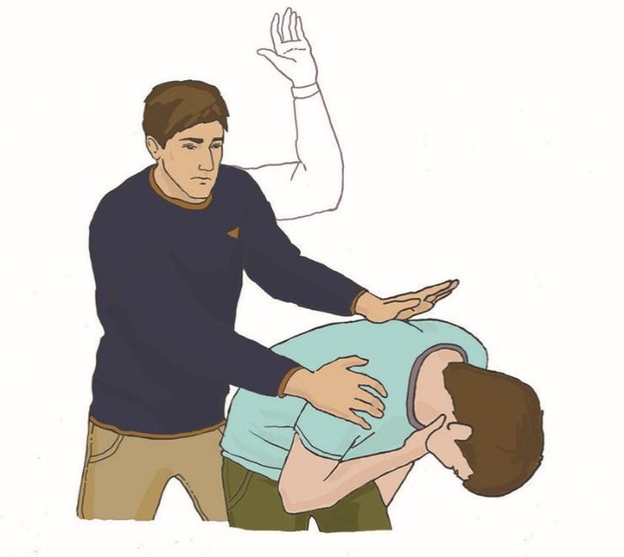

Рисунок 48

4. Проверять после каждого удара, не удалось ли устранить нарушение проходимости.

5. Если после 5 ударов инородное тело не удалено, то следует:

- встать позади пострадавшего и обхватить его обеими руками на уровне верхней части живота;

- сжать кулак одной из рук и поместить его над пупком большим пальцем к себе (рисунок 49);

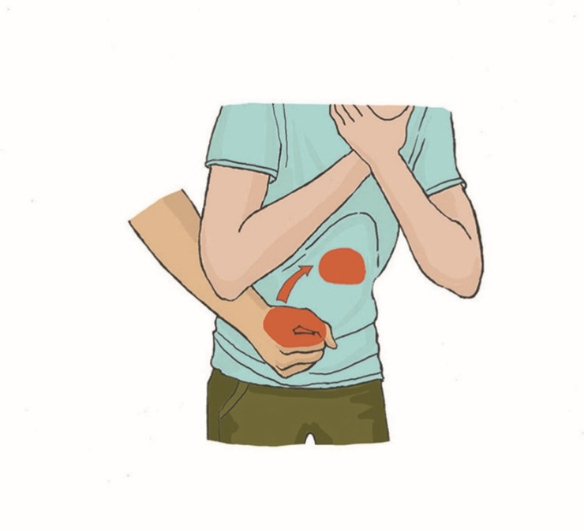

Рисунок 49

- обхватить кулак другой рукой и, слегка наклонив пострадавшего вперед, резко надавить на его живот в направлении внутрь и кверху (рисунок 50);

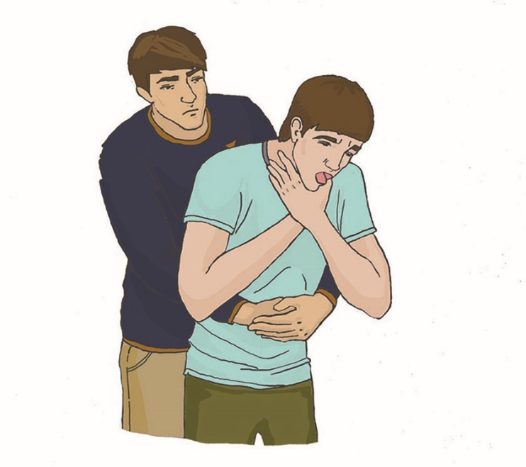

Рисунок 50

- при необходимости надавливания повторить до 5 раз.

Если удалить инородное тело не удалось, необходимо продолжать попытки его удаления, перемежая пять ударов по спине с пятью надавливаниями на живот.

Если описанные действия были эффективны, можно увидеть, что инородное тело было извлечено, у пострадавшего появилось дыхание и речь.

Если пострадавший потерял сознание – необходимо начать сердечно-лёгочную реанимацию в объеме давления руками на грудину и искусственного дыхания. При этом следует следить за возможным появлением инородного тела во рту для того, чтобы своевременно удалить его.

|  |
| --- |
| **Это важно!**  **Не рекомендуется** выполнение абдоминальных толчков любому пострадавшему, лежащему на спине, с полным нарушением проходимости дыхательных путей инородным телом. Данный прием может использоваться отдельными категориями участников оказания первой помощи (например, персоналом или родственниками, которые ухаживают за лежачими больными). |

На видео по ссылке 17 представлены мероприятия по извлечению инородного тела из дыхательных путей.



Ссылка 17

В случае, если инородное тело полностью нарушило проходимость дыхательных путей у тучного человека или беременной женщины, оказание первой помощи начинается также, как описано выше, с 5 ударов между лопатками (рисунок 51).

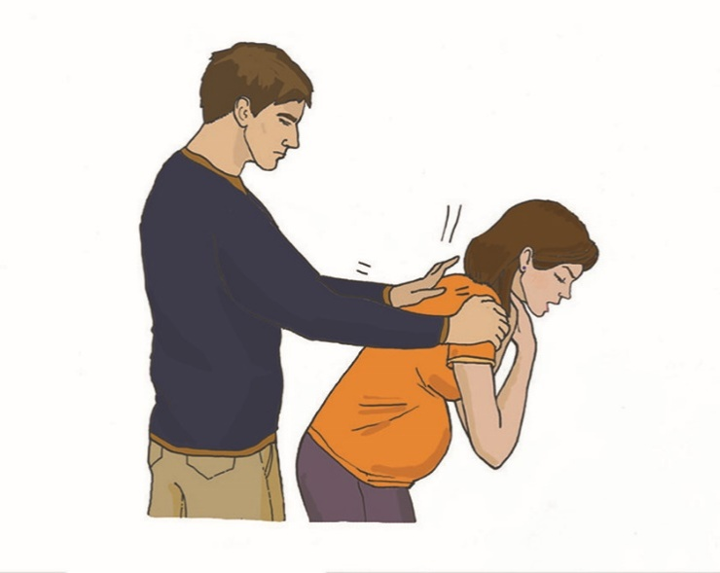

Рисунок 51

У тучных людей или беременных женщин не осуществляется давление на живот, а проводятся надавливания предплечьями на нижнюю часть груди (рисунок 52).

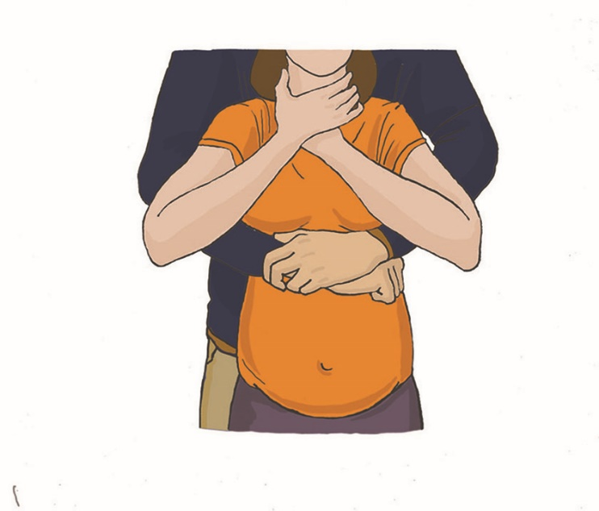

Рисунок 52

Для самопомощи при полной закупорке дыхательных путей, ударьтесь верхней частью живота о какой-либо выступающий предмет, например, о спинку стула или кресла. Повторите это до извлечения инородного тела (рисунок 53).

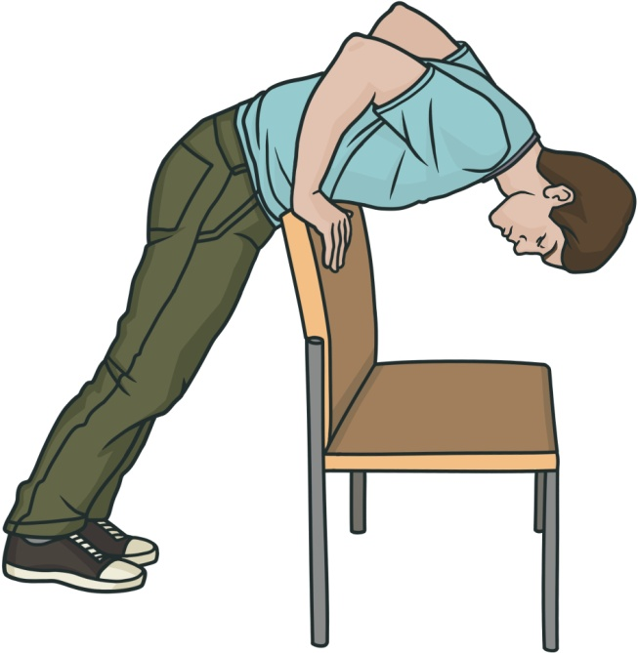

Рисунок 53

Признаками перекрытия дыхательных путей у ребенка до года могут быть беззвучный плач, возбуждение ребенка, внезапное изменение цвета кожи лица ребенка на синюшный. Если инородное тело перекрыло дыхательные пути ребенку, то помощь оказывается похожим образом. Однако следует помнить о необходимости дозирования усилий (удары и надавливания наносятся с меньшей силой).

При полном нарушении проходимости дыхательных путей у ребенка первого года жизни, когда сознание сохранено, но кашель неэффективен, необходимо удалить изо рта видимое инородное тело. Если инородное тело не удалось удалить, то необходимо расположить ребенка на своём предплечье головой вниз, при этом придерживать голову ребенка. Выполнить пять ударов основанием ладони другой руки по спине ребенка, считая удары вслух (рисунок 54).

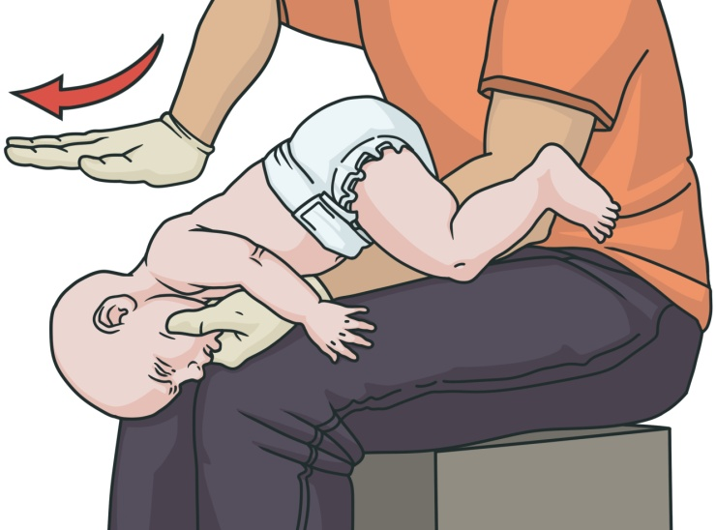

Рисунок 54

При отсутствии эффекта, продолжая удерживать голову и шея ребенка, перевернуть его на спину. Выполнить пять надавливаний двумя пальцами (указательным и средним) в центр груди, считая надавливания вслух (рисунок 55).

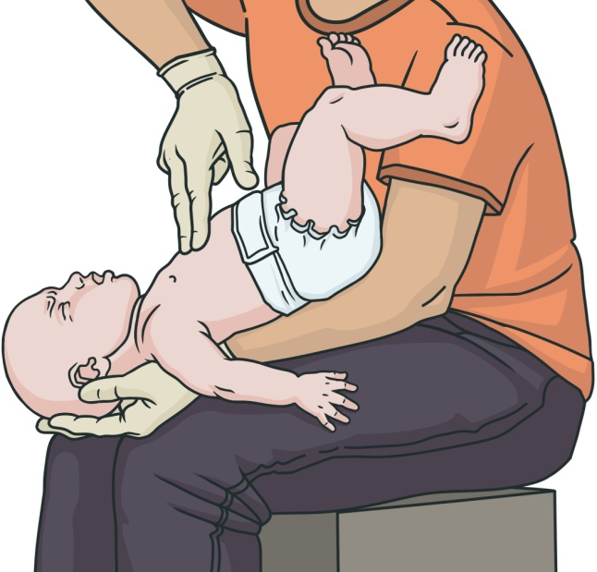

Рисунок 55

При отсутствии эффекта чередовать пять ударов по спине и пять надавливаний пальцами в центр груди, периодически осматривая полость рта.

Детям старше 1 года можно выполнять удары по спине и надавливания на живот над пупком, дозируя усилие соответственно возрасту. Детей раннего возраста старше года при выполнении ударов между лопатками также можно располагать лежа на животе (лицом вниз) на коленях очевидца, таким образом, чтобы голова ребенка располагалась ниже туловища.

Полностью процесс извлечения инородного тела представлен на видео по ссылке 18.

  
 Ссылка 18

При извлечении инородного тела ребенок заплачет, его кожа порозовеет.

При отсутствии эффекта от этих действий и потере ребенком сознания необходимо приступить к сердечно-легочной реанимации.

**Это важно!**

**Не рекомендуется** переворачивать ребенка вниз головой, удерживая его за ноги, и трясти с целью удаления инородного тела.